交通部觀光署阿里山國家風景區管理處
115年仲夏．來阿里山產業推廣案-招募簡章
一、計畫目標
目的：本處於今年將舉辦1場「仲夏．來阿里山」產業展及參與1場國內旅展，歡迎轄區業者報名參與，提供主打遊程、商品，一同共襄盛舉！
二、辦理期間：
(一) 仲夏．來阿里山產業推廣活動訂於7月10日至11日（星期五、六）| 地點：台北車站
(二) 2026台北國際夏季旅展7月17日至20日（星期五至星期一）| 地點：台北世貿一館
※可依欲參加展場次排序優先程度，最終將依展覽現場攤位數，錄取名額。
三、報名日期：即日起至115年3月13日（星期五）止。
四、錄取公告：115年3月20日 (五) 於阿里山國家風景區管理處官網公告。
四、報名費用：免攤位費用（備註：餐食、礦泉水、交通費、停車費、住宿費須自理）。
五、店家資格：
(一) 農特產：以「農特產作物」為主，農作、食材、農產加工品等。
(二) 美食類：以「大阿里山或鄒族美食」為主，食品、飲品、熟食、甜品等。
(三) 好物類：以「大阿里山或鄒族文化」為主，藝術、工藝、設計、創意、手作等。
(四) 其他類：除上述3類外，有意參與本轄區之優良廠商、店家、工作室等。
六、招募方式：由本處依申請資料（店家介紹、販售商品）進行徵選，逾時不候。
七、遵守事項：
(一) 請遵守展覽規範時間，請勿遲到、早退或缺席。
(二) 如發現擺設販賣違法之商品，將立即取消現場資格。
(三) 活動若因天災或氣候等不可抗力之因素有取消疑慮，將在活動前通知。
(四) 嚴禁擺設與報名時不符之產品、販賣仿冒他人商品商標及侵犯他人專利之產品。
(五) 錄取店家不得將展位全部或部分轉借、分借轉租他人，亦不得以非報名時申請名稱參加設展。
(六) 店家應注意食品衛生安全，並做好清潔工作，並提供消費者發票或收據。
(七) 店家若因使用展位不當導致設備損毀，應負回復原狀或照價賠償之責。
(八) 店家之擺設範圍僅限於各自展位內，不得在展位以外區域（如牆柱、公共設施）陳列展品或張貼海報等。
(九) 請勿設置或表現不當或不法商業行為，若有違規行為，主辦單位有權視情況加以制止，請求離場。
(十)場地限制請勿使用明火，可使用電磁爐或其他設備代替。
(十一參與廠商請自行攜帶延長線。
(十二)活動期間參展業者所屬之私人物品器具請自行保管，執行單位不負任何保管及損害賠償之責任。
(十三)參展業者請遵照相關營利事業所得稅法準備發票或免用統一發票或農民收據供民眾索取。
八、承辧廠商聯絡窗口：宇程創意整合有限公司
許雅惠0932-817-073、王佩宸 0911-594-094、馬婕鳳 0952-579-691
# 主辦單位保有調整及異動權力，若有其他未詳盡之事宜，另行公告。

115年仲夏．來阿里山產業推廣案-報名表 (請完整填寫)
參展場次 | ☐ 仲夏．來阿里山產業推廣活動  7月10日至11日（星期五、六）｜地點：台北車站一樓大廳  報名台北車站場次之業者，如有意願同時參與「2026台北國際夏季旅展」，請於下列場次方框內一併勾選報名。本處將依兩場展覽之現場攤位數，進行遴選並另行通知錄取名單。  ---------------------------------------------------------------------------------------------  ☐ 2026台北國際夏季旅展  7月17日至20日（星期五～星期一）  地點：台北世貿一館 （臺北市信義區信義路五段5號）
店家名稱 |  | 負責人
店家名稱 |  | LINE ID
行動電話 |  | 官網連結
通訊地址
店家類別 | ☐台18線 ☐西北廊道 ☐鄒族地區 ☐其他  ☐農特產 ☐美食 ☐好物 ☐其他 (產品內容)：
語文能力 | ☐英文 ☐日文 ☐韓文 ☐其他：
本人已完全暸解並同意，且願意遵守本辦法規定，如有違反規定之行為，願自負全數責任與損失，並且同意主辦單位所做之適當處置，絕無異議。
本人簽名：
公告遴選名單 115年3月20日(五) 錄取名單請至阿里山管理處官方網站查詢

仲夏．來阿里山產業推廣活動-台北車站參展報名簡章
一、期程說明
(一) 活動日期：115年7月10日（星期五）～7月11日（星期六） 共計二天
(二) 活動時間：
活動時間 | 115年07月10日（星期五）11:00~21:00  115年0７月11日（星期六）11:00~20:00
活動地點 | 台北車站一樓大廳 全區場域
參展單位 | 阿里山在地產業、旅遊相關產業、阿里山咖啡  及六大主題意向規劃設計與體驗
業者布展 | 115年07月09日（星期四）16:00~20:00進場
業者退場 | 115年07月11日（星期六）20:00~20:30退場
三、活動地點
台北車站一樓車站大廳 ‧ 多功能展演區（地址：台北市中正區北平西路3號）
四、阿里山產業遴選說明
(一) 阿里山在地產業、旅遊相關產業及六大主題意向規劃設計與體驗。

(二) 欲參展之廠商需填寫參展報名表，經由阿里山國家風景區管理處遴選後，通知
確認參展。

(三) 今年北車策展以台18線、西北廊道、鄒族地區與觀光圈等三個區域別進行招募，預計招募共50家業者。

五、空間與設備規劃-暫定規劃（由宇程創意提供）-將依展場設計做後續的變動或調整

項目 | 內容說明 | 規格/數量
硬體 | 展示木架 | 木架*1組-寬度175 x深度90 (cm)  含晶圓盒8格– 40 x 40 (cm)
硬體 | 椅子 | 白色靠背椅*2只
硬體 | 攤位招牌設計與  展攤視覺輸出 | 由參展業者提供相關設計文案與素材
硬體 | 冷藏儲存 | 會場提供基本材料冷藏儲存，每位業者約50公升容積(約2~3箱礦泉水箱尺寸)。如有大量需求業者，請自備冷藏或冷凍設備。
硬體 | 電力 | 110V，插座*2  (參展業者請自行攜帶延長線)

六、 參展期間住宿說明
本年度提供特約飯店-洛碁大飯店之優惠住宿專案資訊，惟不提供代訂服務。參展業者應自行向飯店訂房，並於訂房時告知專案名稱「仲夏‧來阿里山」以享優惠房價。住宿之訂房、變更、取消及所生費用，概由業者自行負責，執行單位恕不負責。
（一）洛碁大飯店.中華館 Green World ZhongHua
飯店地址：台北市中正區中華路一段41號13樓 | 電話：+886 2 2370 5158
交通方式：搭乘捷運西門站5號出口→步行約5分鐘到達飯店
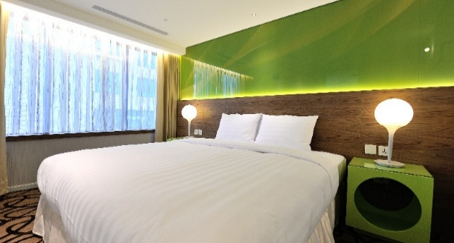  高級市景雙人房(無浴缸、7坪)  平日房價 $2,800 (含稅、含2客早餐)  假日房價 $3,300 (含稅、含2客早餐)  ※另有無浴缸、5坪房型，房價可再優惠200元 | 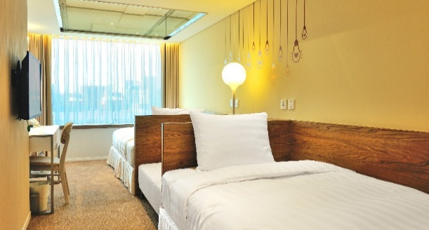  高級市景雙床房(無浴缸、8坪)  平日房價 $2,800 (含稅、含2客早餐)  假日房價 $3,300 (含稅、含2客早餐)  ※另有無浴缸、5坪房型，房價可再優惠200元
❖平日定義：週日-週四 | ❖假日定義：週五-週六及連續假日、國定假日
備註：住宿無停車位

（二）洛碁大飯店.忠孝館 Green World ZhongXiao
飯店地址：台北市大安區忠孝東路四段 180 號 | 電話：+886-2-2711-6869
交通方式：搭乘捷運忠孝敦化站3號出口→步行約3分鐘到達飯店
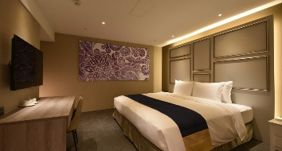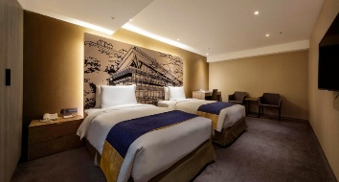  標準大床房/雙床房(無窗、9坪)  平日房價 $2,500 (含稅、含2客早餐)  假日房價 $3,200 (含稅、含2客早餐) | 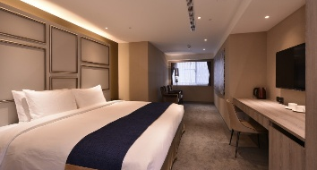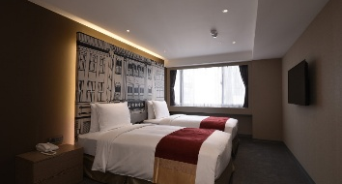  經典大床/雙床房(有窗、9.5坪)  平日房價 $2,800 (含稅、含2客早餐)  假日房價 $3,500 (含稅、含2客早餐)
❖平日定義：週日-週四 | ❖假日定義：週五-週六及連續假日、國定假日
備註：住宿無停車位
七、 參展前貨物運送服務
＃貨物運送專車 去程-阿里山管理處到台北車站 – 暫定規劃
- 請務必於07月09日（四）上午11:00~12:00之間送至阿管處遊客中心前廣場裝車。
- 每家業者可配送數量 : 共6件，單件不得大於4材或20kg。
- 貨品請務必裝箱封牢，易碎物品不得代寄、冷凍冷藏物品不得代寄。
- 請使用大會規範寄送規格單貼於物品外箱中。
＃貨物運送專車 回程-台北車站到阿里山管理處
- 請務必於07月11日（六）晚上20:00~20:30之間，將貨物集中於西三門外裝車。
- 貨品請務必裝箱封牢，易碎物品不得代寄、冷凍冷藏物品不得代寄。
- 請使用大會規範寄送規格單貼於物品外箱中。
- 回程貨運車將於07月11日（六）晚上10點回到阿里山管理處，請業者於07月11日當日於阿里山管理處領取回程貨件。如有特殊狀況將延後領取，請提前告知宇程工作人員。
115仲夏．來阿里山業者備展資料 (請完整填寫)
參展場次 | ☐ 台北車站一樓大廳115年7月10日(星期五) ~ 7月11日(星期六)
店家名稱
貨物運送服務 |  | 如需7月09日貨物運送服務的業者，請於7月09日下午16點至台北車站-西三門自行卸貨並定位貨物，如無法自行前往卸貨之業者則不提供免費貨物運送服務，請大家務必留意此點，謝謝！  ☐須7月09日貨物運送服務 ☐不須貨物運送服務
店家故事、理念及相關照片 |  | 此欄位資訊請店家以附件方式提供  1、店家logo及其ai檔  2、店家相關折頁設計ai檔  3、店家產品照片(解析度需達300dpi)  4、活動現場規劃優惠方案等文字資訊與產品圖示  以上檔案請郵寄至yucheng99424@gmail.com  信件命名為 店家名稱+北車設計資料
聯絡人 | (O)： |  | 是否已完成line pay或其它電子支付系統申請 | ☐是，  已完成 支付申請  ☐否，無使用任何電子支付系統
聯絡人 | (H)： |  | 是否已完成line pay或其它電子支付系統申請
聯絡人 | 手機： |  | 是否已完成line pay或其它電子支付系統申請
店家  特色體驗  (請勾選) | ☐ 無  ☐ 有(例如：茶席、咖啡DIY、手作DIY，請填寫以下)  - 體驗名稱：  - 體驗簡介：  - 體驗價格：
店家自行推出活動優惠商品 | ★提供攤位之促銷活動，以利提高消費者之購買力。  商品名稱：  商品數量：  優惠說明： |  |  |  | ★如報名業者店家數量超過錄取數量時，其店家優惠活動規劃將列入錄取評分考量。
參展電力需求  (可自行增列) | ☐ 需要110V用電、2個插頭  電器名稱：  消秏功率： W  ☐ 不需要電力 ★現場不提供220V用電，如需申請由業者自行負擔費用。
※備註：本文件的方框，可直接點勾選欲選擇之項目。

